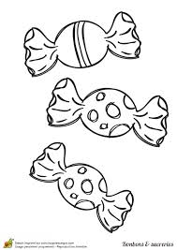
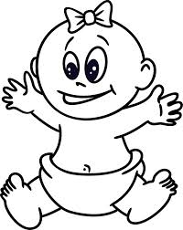
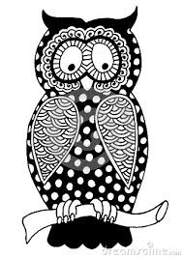

bébé
bébé

bonbon
bonbon

b
B
b
B

ba bo bi bu ob
bau beau abu obi
abi ubo baba bibu
iba ibu ubo abau
bra bro bri bru

Bob un bol une bulle
une balle une barre
une robe le bras un arbre

Un hibou barbu boit dans son bol.
Mais tout à coup… Boum !
La balle de bébé hibou atterrit dans le bol. Monsieur Hibou est tout mouillé.

